ИЗВЕЩЕНИЕ
о наличии оснований для признания жилых домов пустующими
и сведения о поиске правообладателей жилых домов, соответствующих критериям пустующих

Уважаемые граждане!

Районной комиссией по обследованию состояния жилых домов в соответствии с Указом Президента Республики Беларусь от 24 марта 2021г. №116 «Об отчуждении жилых домов в сельской местности и совершенствовании работы с пустующими домами» составлен акт осмотра о соответствии нижеуказанного жилого дома критериям пустующего.
Первомайский сельский исполнительный комитет объявляет о поиске правообладателей - лиц, имеющих право владения и пользования жилым домом, обладателей права хозяйственного ведения, оперативного управления на жилой дом.
Правообладателям жилых домов в течение двух месяцев с момента опубликования данных сведений необходимо письменно уведомить по установленной законодательством форме Первомайский сельский исполнительный комитет (213982, Республика Беларусь, Могилевская область, аг. Трилесино, ул. Центральная, 40-5, pervomaisovet@dribin.gov.by) о намерении использовать жилой дом для проживания, а также в течение одного года принять меры по приведению жилого дома и земельного участка, на котором он расположен, в состояние, пригодное для использования по назначению, в том числе путем осуществления реконструкции либо капитального ремонта.
Непредставление собственником уведомления, а также непринятие указанных в извещении мер в установленный в нем срок являются отказом от права собственности на жилой дом, за исключением случаев, когда уведомление представлено иными правообладателями (их представителями).
В случае непредставления уведомления в срок, установленный в извещении, комиссией будет составлено заключение о состоянии жилого дома, в дальнейшем принято решение о признании жилого дома пустующим, подготовлены документы в суд о признании его бесхозяйным и передаче в собственность соответствующей административно-территориальной единицы.
За дополнительной информацией обращаться в Первомайский сельский исполнительный комитет по телефонам 8(02248)73823 исполняющий обязанности председателя Герасименко Елена Николаевна; 8(02248)79259 главный специалист Кирилова Екатерина Михайловна.

Место нахождения жилого дома | Сведения о лицах, включая наследников, информация о которых содержится в акте осмотра, которым предположительно жилой дом принадлежит на праве собственности, хозяйственного ведения или оперативного управления, иных лицах, имеющих право владения и пользования этим домом | Срок непроживания в жилом доме собственника, иных лиц, имеющих право владения и пользования этим домом | Сведения о внесении платы за жилищно-коммунальные услуги, возмещении расходов на электроэнергию, выполнении требований законодательства об обязательном страховании строении, принадлежащих гражданам | Размеры жилого дома, площадь | Дата ввода в эксплуатацию жилого дома | Материал стен | Этажность, подземная этажность | Составные части и принадлежности жилого дома, в т.ч. хозяйственные и иные постройки, степень их износа | Сведения о нахождении жилого дома в аварийном состоянии или угрозе обвала в следствие ЧС природного и техногенного характера, боевых действий и актов терроризма | Сведения о земельном участке, га
д.Застенки, д.15 | Камкова Анастасия Кузьминична, умерла 28.05.1998,  Дудова Валентина Филипповна, умерла 26.11.1998, Дудов Виктор Иванович, умер 06.11.2009, Пезик Тамара Викторовна, Дудов Сергей Викторович | более 5-ти лет | сведения отсутствуют | 5х9 м,  45 м² | 1959 | дерево | одноэтажный | нет | нет | 0,10
 |  | 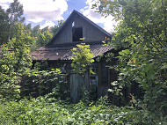

ИЗВЕЩЕНИЕ
о наличии оснований для признания жилых домов пустующими
и сведения о поиске правообладателей жилых домов, соответствующих критериям пустующих

Уважаемые граждане!

Районной комиссией по обследованию состояния жилых домов в соответствии с Указом Президента Республики Беларусь от 24 марта 2021г. №116 «Об отчуждении жилых домов в сельской местности и совершенствовании работы с пустующими домами» составлены акты осмотра о соответствии нижеуказанных жилых домов критериям пустующих.
Первомайский сельский исполнительный комитет объявляет о поиске правообладателей - лиц, имеющих право владения и пользования жилыми домами, обладателей права хозяйственного ведения, оперативного управления на жилые дома.
Правообладателям жилых домов в течение двух месяцев с момента опубликования данных сведений необходимо письменно уведомить по установленной законодательством форме Первомайский сельский исполнительный комитет (213982, Республика Беларусь, Могилевская область, аг. Трилесино, ул. Центральная, 40-5, pervomaisovet@dribin.gov.by) о намерении использовать жилой дом для проживания, а также в течение одного года принять меры по приведению жилого дома и земельного участка, на котором он расположен, в состояние, пригодное для использования по назначению, в том числе путем осуществления реконструкции либо капитального ремонта.
Непредставление собственником уведомления, а также непринятие указанных в извещении мер в установленный в нем срок являются отказом от права собственности на жилой дом, за исключением случаев, когда уведомление представлено иными правообладателями (их представителями).
В случае непредставления уведомления в срок, установленный в извещении, комиссией будет составлено заключение о состоянии жилого дома, в дальнейшем принято решение о признании жилого дома пустующим, подготовлены документы в суд о признании его бесхозяйным и передаче в собственность соответствующей административно-территориальной единицы.
За дополнительной информацией обращаться в Первомайский сельский исполнительный комитет по телефонам 8(02248)73766 председатель Ивкин Михаил Владимирович; 8(02248)79259 главный специалист Кирилова Екатерина Михайловна.

Место нахождения жилого дома | Сведения о лицах, включая наследников, информация о которых содержится в акте осмотра, которым предположительно жилой дом принадлежит на праве собственности, хозяйственного ведения или оперативного управления, иных лицах, имеющих право владения и пользования этим домом | Срок непроживания в жилом доме собственника, иных лиц, имеющих право владения и пользования этим домом | Сведения о внесении платы за жилищно-коммунальные услуги, возмещении расходов на электроэнергию, выполнении требований законодательства об обязательном страховании строении, принадлежащих гражданам |  | Размеры жилого дома, площадь | Дата ввода в эксплуатацию жилого дома | Материал стен | Этажность, подземная этажность | Составные части и принадлежности жилого дома, в т.ч. хозяйственные и иные постройки, степень их износа | Сведения о нахождении жилого дома в аварийном состоянии или угрозе обвала в следствие ЧС природного и техногенного характера, боевых действий и актов терроризма | Сведения о земельном участке, га
аг.Трилесино,  ул. Советская, д.9 | Лебедева Валентина Николаевна (умерла), Лебедев Виктор Владимирович | около 2-х лет | сведения отсутствуют |  | 7х10 м,  70 кв.м. | 1970 | кирпич | одноэтажный | сарай, погреб,  баня | дом разрушен в результате пожара | 0,05
 |  | 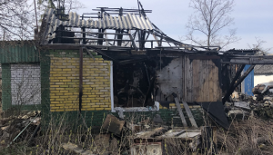
аг.Трилесино,  ул.Совхозная, д.9 | Федосенко Валериан Маркович (умер), Федосенко Вячеслав Валерианович, Федосенко Денис Валерианович | более 4-х лет | сведения отсутствуют |  | 5х7,6 м,  38 кв.м. | 1948 | дерево | одноэтажный | нет | нет | 0,02
аг.Трилесино,  ул.Совхозная, д.9 |  | 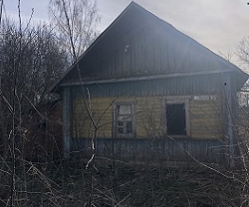
аг.Трилесино,  ул.Совхозная, д.14 | Черняков  Олег  Владимирович | более 5-ти лет | сведения отсутствуют |  | 5х5 м,  25 кв.м. | 1955 | дерево | одноэтажный | сарай | нет | 0,15
аг.Трилесино,  ул.Совхозная, д.14 | Черняков  Олег  Владимирович | 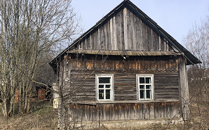
аг.Трилесино,  ул. Юбилейная 1-ая, д.5 | Иванова Надежда Петровна (умерла),  Иванова Валентина Михайловна | более 4-х лет | сведения отсутствуют |  | 5х8,8 м,  44 кв.м. | 1964 | дерево | одноэтажный | сарай | нет | 0,28
аг.Трилесино,  ул. Юбилейная 1-ая, д.5 |  | 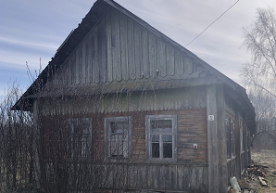
аг.Трилесино,  ул. Юбилейная 1-ая, д.20 | Збродова Мария Фоминична (умерла),  Шкредов Виктор Алексеевич (умер), Збродов Александр Владимирович,  Збродова Людмила Николаевна | более 13 лет | сведения отсутствуют |  |  |  |  |  |  |  | 0,30
аг.Трилесино,  ул. Юбилейная 1-ая, д.20 |  | 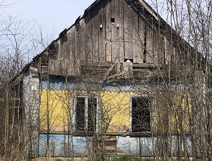 |  |  | 5х7 м,  35 кв.м. | 1939 | дерево | одноэтажный | нет | нет
аг.Трилесино,  ул. Юбилейная 1-ая, д.26 | Тарасенко Мария Ивановна (умерла) | более 10-ти лет | сведения отсутствуют |  | 5х8 м,  40 кв.м. | 1975 | дерево | одноэтажный | сарай | нет | 0,35
аг.Трилесино,  ул. Юбилейная 1-ая, д.26 | Тарасенко Мария Ивановна (умерла) | 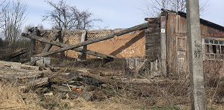
аг.Трилесино,  ул. Юбилейная 1-ая, д.28, | Бобриков Александр Николаевич | более 10-ти лет | сведения отсутствуют |  | 5х9 м,  45 кв.м. | 1950 | дерево | одноэтажный | нет | нет | 0,58
аг.Трилесино,  ул. Юбилейная 1-ая, д.28, | Бобриков Александр Николаевич | 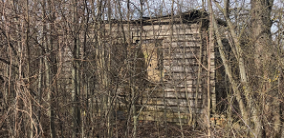
аг.Трилесино,  ул. Якубовкого, д. 5 | Давыденко Ия Федоровна | более 10-ти лет |  | сведения отсутствуют | 5х11 м,  55 кв.м. | 1960 | дерево | одноэтажный | нет | нет | 0,40
аг.Трилесино,  ул. Якубовкого, д. 5 | Давыденко Ия Федоровна | 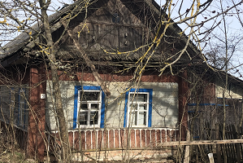
аг.Трилесино,  ул.Якубовского, д. 25 | Васильев Иван Николаевич | более 20-ти лет |  | сведения отсутствуют | 8х9,775 м,  75,8 кв.м. | 1982 | дерево | одноэтажный | 2 сарая | нет | 0,25
аг.Трилесино,  ул.Якубовского, д. 25 | Васильев Иван Николаевич | 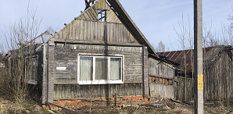
аг.Трилесино, ул. Якубовского, д.26 | Евсеенко Валентина Ивановна (умерла),  Евсеенко Николай Алексеевич, Евсеенко Михаил Алексеевич | более 20-ти лет |  | сведения отсутствуют | 5х6 м,  30 кв.м. | 1960 | дерево | одноэтажный | нет | нет | 0,48
аг.Трилесино, ул. Якубовского, д.26 |  | 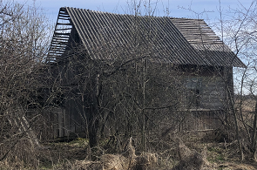
аг.Трилесино,  ул. Якубовкого, д.30 | Козлова Валентина Андреевна (умерла), Козлов Анатолий Анатольевич | более 20-ти лет |  | сведения отсутствуют | 5х7 м,  35 кв.м. | 1960 | дерево | одноэтажный | нет | нет | 0,53
аг.Трилесино,  ул. Якубовкого, д.30 |  | 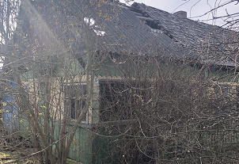

ИЗВЕЩЕНИЕ
о наличии оснований для признания жилых домов пустующими
и сведения о поиске правообладателей жилых домов, соответствующих критериям пустующих

Уважаемые граждане!

Районной комиссией по обследованию состояния жилых домов в соответствии с Указом Президента Республики Беларусь от 24 марта 2021г. №116 «Об отчуждении жилых домов в сельской местности и совершенствовании работы с пустующими домами» составлены акты осмотра о соответствии нижеуказанных жилых домов критериям пустующих.
Первомайский сельский исполнительный комитет объявляет о поиске правообладателей - лиц, имеющих право владения и пользования жилыми домами, обладателей права хозяйственного ведения, оперативного управления на жилые дома.
Правообладателям жилых домов в течение двух месяцев с момента опубликования данных сведений необходимо письменно уведомить по установленной законодательством форме Первомайский сельский исполнительный комитет (213982, Республика Беларусь, Могилевская область, аг. Трилесино, ул. Центральная, 40-5, pervomaisovet@dribin.gov.by) о намерении использовать жилой дом для проживания, а также в течение одного года принять меры по приведению жилого дома и земельного участка, на котором он расположен, в состояние, пригодное для использования по назначению, в том числе путем осуществления реконструкции либо капитального ремонта.
Непредставление собственником уведомления, а также непринятие указанных в извещении мер в установленный в нем срок являются отказом от права собственности на жилой дом, за исключением случаев, когда уведомление представлено иными правообладателями (их представителями).
В случае непредставления уведомления в срок, установленный в извещении, комиссией будет составлено заключение о состоянии жилого дома, в дальнейшем принято решение о признании жилого дома пустующим, подготовлены документы в суд о признании его бесхозяйным и передаче в собственность соответствующей административно-территориальной единицы.
За дополнительной информацией обращаться в Первомайский сельский исполнительный комитет по телефонам 8(02248)73766 председатель Ивкин Михаил Владимирович; 8(02248)79259 главный специалист Кирилова Екатерина Михайловна.

Место нахождения жилого дома | Сведения о лицах, включая наследников, информация о которых содержится в акте осмотра, которым предположительно жилой дом принадлежит на праве собственности, хозяйственного ведения или оперативного управления, иных лицах, имеющих право владения и пользования этим домом | Срок непроживания в жилом доме собственника, иных лиц, имеющих право владения и пользования этим домом | Сведения о внесении платы за жилищно-коммунальные услуги, возмещении расходов на электроэнергию, выполнении требований законодательства об обязательном страховании строении, принадлежащих гражданам | Размеры жилого дома, площадь | Дата ввода в эксплуатацию жилого дома | Материал стен | Этажность, подземная этажность | Составные части и принадлежности жилого дома, в т.ч. хозяйственные и иные постройки, степень их износа | Сведения о нахождении жилого дома в аварийном состоянии или угрозе обвала в следствие ЧС природного и техногенного характера, боевых действий и актов терроризма | Сведения о земельном участке, га
д. Хасевка, ул.Фермерская, д.5, Дрибинский район, Могилевская область | Кузьменков Николай Артемьевич  (умер ) | более 5-ти лет | сведения отсутствуют | 5х7 м,  35 м.кв. | 1960 | дерево | одноэтажный | нет | нет | 0,50
 | Кузьменков Николай Артемьевич  (умер ) | 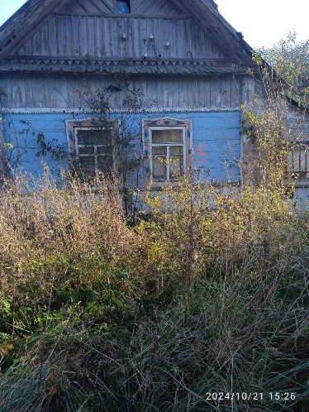
д. Хасевка, ул.Фермерская, д.12, Дрибинский район, Могилевская область | Бакульманова Юлия Тарасовна, (умерла) | более 5-ти лет | сведения отсутствуют | 7х8 м,  56 м.кв. | 1965 | дерево | одноэтажный | нет | нет | 0,15
 | Бакульманова Юлия Тарасовна, (умерла) | 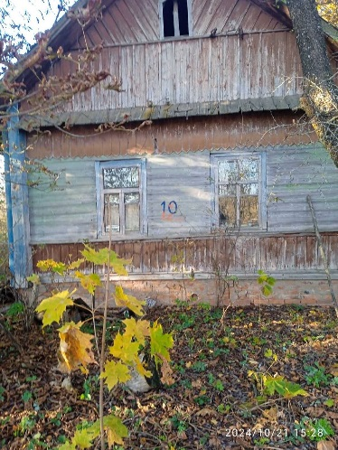
д. Хасевка, ул.Фермерская, д.21, Дрибинский район, Могилевская область | Кравченко Ольга Михайловна, (умерла | более 5-ти лет | сведения отсутствуют | 7х8 м,  56 м.кв. | 1973 | кирпич | одноэтажный | нет | нет | 0,93
 | Кравченко Ольга Михайловна, (умерла | 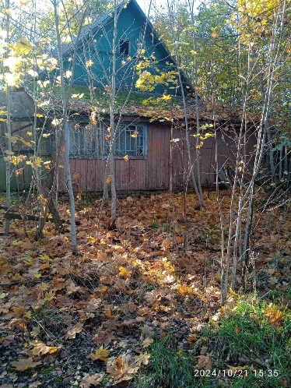
д. Хасевка, ул.Фермерская, д.27, Дрибинский район, Могилевская область | Шкредов Николай Петрович  (умер) | более 5-ти лет | сведения отсутствуют | 7,25х8 м,  58 кв.м. | 1967 | кирпич | одноэтажный | нет | нет | 0,02
 | Шкредов Николай Петрович  (умер) | 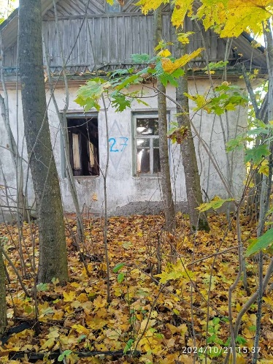
д. Хасевка, ул.Фермерская, д.38, Дрибинский район, Могилевская область | Калтыгина Варвара Васильевна, (умерла) | более 5-ти лет | сведения отсутствуют | 7,5х8 м,  60 м.кв. | 1958 | дерево | одноэтажный | нет | нет | 0,32
 | Калтыгина Варвара Васильевна, (умерла) | 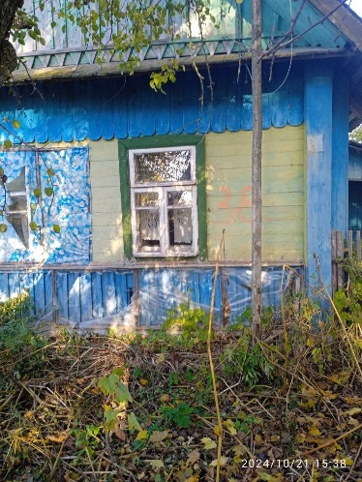
д. Шестаки, ул.Лесная, д.4, Дрибинский район, Могилёвская область | Швакова  Анастасия Егоровна, (умерла) | более 5-ти лет | сведения отсутствуют | 4х6,25 м,  25 м.кв. | 1967 | дерево | одноэтажный | нет | нет | 0,37
 | Швакова  Анастасия Егоровна, (умерла) | 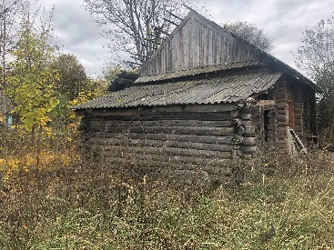
д. Шестаки, ул.Центральная, дом №4, Дрибинский район, Могилёвская область, | Астекалов Иван Максимович, (умер) | более 3-х лет | сведения отсутствуют | 5х6 м,  30 м.кв. | 1946 | дерево | одноэтажный | нет | нет | 0,45
 |  | 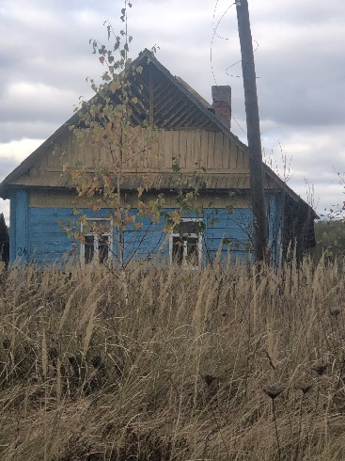
д.Шестаки, ул.Центральная, д.16А, Дрибинский район, Могилёвская область | Лабкова Ксения Трафимовна, (умерла) | более 3-х лет | сведения отсутствуют | 5х8,2 м,  41 м.кв. | 1941 | дерево | одноэтажный | нет | нет | 0,29
 | Лабкова Ксения Трафимовна, (умерла) | 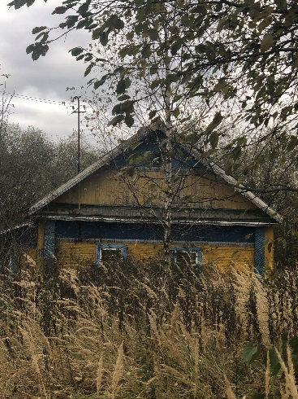
д. д. Шестаки, пер.Речной, д.7, Дрибинский район, Могилёвская область | Суховаров Александр Иванович, умер  Суховаров Николай Александрович, умер,  Суховаров Леонид Александрович, умер | более 5-ти лет | сведения отсутствуют | 5х8 м,  40 м. кв. | 1657 | дерево | одноэтажный | нет | нет | 0,40
 |  | 